Приложение
к постановлению администрации муниципального образования «Приморский муниципальный район»
(от «31» октября 2019 года № 2338 )

МУНИЦИПАЛЬНАЯ ПРОГРАММА
МУНИЦИПАЛЬНОГО ОБРАЗОВАНИЯ
«ПРИМОРСКИЙ МУНИЦИПАЛЬНЫЙ РАЙОН»
«ФОРМИРОВАНИЕ СОВРЕМЕННОЙ
ГОРОДСКОЙ СРЕДЫ»

(в ред. от «30» мая 2018 г. №354, от «03» октября 2018 года №989; от «31» октября 2018 года №1072а от 28 декабря 2018 года №1314, от 26 февраля 2019 года №176а, от «30» апреля 2019 года №577)

ПАСПОРТ
муниципальной программы муниципального образования «Приморский муниципальный район»

Наименование программы | «Формирование современной городской среды»  (далее - муниципальная программа)
Ответственный исполнитель программы | Управление по инфраструктурному развитию и муниципальному хозяйству администрации муниципального образования «Приморский муниципальный район» (далее – Управление по ИР и МХ)
Соисполнители программы | нет
Участники программы | нет
Подпрограммы , в том числе ведомственные целевые программы | нет
Цели программы | повышение качества и комфорта городской среды на территории Приморского района
Задачи программы | задача № 1 – создание универсальных механизмов вовлеченности заинтересованных граждан, организаций в реализацию мероприятий по благоустройству территории муниципальных образований МО «Приморский муниципальный район»;  задача № 2 - обеспечение проведения мероприятий  по благоустройству территорий муниципальных образований;
Целевые показатели | - Количество заинтересованных граждан, вовлеченных в реализацию мероприятий по благоустройству;  - Количество благоустроенных дворовых территорий;  - Количество благоустроенных общественных территорий;  - Площадь благоустроенных общественных территорий.
Сроки и этапы реализации программы | 2018 - 2024 годы Программа не предполагает разделения на этапы
Объемы и источники Финансирования программы | - общий объем финансирования – 300 996,12 тыс. рублей, в том числе:  средства федерального бюджета – 242 778,14 тыс. руб.; средства областного бюджета – 50 624,70 тыс. руб.; средства районного бюджета – 7593,28 тыс. руб.;  иные источники – 0,00 тыс. руб.;  внебюджетные средства – 0,00 тыс. руб.
- Приоритеты деятельности в сфере реализации муниципальной программы

Программа определяет комплекс мероприятий, направленных
на обеспечение единых подходов и приоритетов формирования комфортной
и современной городской среды на территории муниципального образования «Приморский муниципальный район».
При разработке учитывались требования постановления Правительства Российской Федерации от 10 февраля 2017 года № 169 «Об утверждении Правил предоставления и распределения субсидий из федерального бюджета бюджетам субъектов Российской Федерации на поддержку государственных программ субъектов Российской Федерации и муниципальных программ формирования современной городской среды и приказа Министерства строительства и жилищно-коммунального хозяйства Российской Федерации от 06 апреля 2017 года № 691/пр «Об утверждении методических рекомендаций по подготовке государственных программ субъектов Российской Федерации и муниципальных программ формирования современной городской среды в рамках реализации приоритетного проекта в «Формирование современной городской среды на 2018-2024 годы», постановления Правительства Архангельской области от 22 августа 2017 года № 330-пп «Об утверждении государственной программы Архангельской области «Формирование современной городской среды в Архангельской области (2018-2024 годы)».
Муниципальная программа основана на положениях Градостроительного кодекса Российской Федерации», Жилищного кодекса Российской Федерации, федерального закона от 06 октября 2003 года № 131-ФЗ «Об общих принципах организации местного самоуправления в Российской Федерации», указов Президента Российской Федерации от 07 мая 2012 года № 600 «О мерах по обеспечению граждан Российской Федерации доступным и комфортным жильем и повышению качества жилищно-коммунальных услуг», от 7 мая 2018 года № 204 «О национальных целях и стратегических задачах развития Российской Федерации на период до 2024 года» и федерального проекта «Формирование комфортной городской среды», утвержденного протоколом заседания проектного комитета по национальному проекту «Жилье и городская среда» от 21 декабря 2018 года № 3.
В соответствии с указанными стратегическими документами и нормативными правовыми актами основными приоритетами реализации муниципальной программы являются:
- повышение уровня благоустройства дворовых и общественных территорий муниципального образования «Приморский муниципальный район»;
В целях настоящей муниципальной программы под дворовыми территориями понимается совокупность территорий, прилегающих к одному или нескольким многоквартирным домам (далее - МКД), с расположенными на них объектами, предназначенными для обслуживания и эксплуатации таких домов, и элементами благоустройства этих территорий, в том числе парковками (парковочными местами), тротуарами и автомобильными дорогами, включая автомобильные дороги, образующие проезды к территориям, прилегающим к МКД, а под общественными территориями - территория муниципального образования соответствующего функционального назначения (площадь, набережная, улица, пешеходная зона, сквер, парк, иная территория);
2) обеспечение проведения мероприятий по благоустройству дворовых и общественных территорий с учетом необходимости обеспечения физической, пространственной и информационной доступности зданий, сооружений, дворовых и общественных территорий для инвалидов и других маломобильных групп населения;
3) повышение уровня вовлеченности заинтересованных лиц в реализацию мероприятий по благоустройству территорий муниципального образования «Приморский муниципальный район»;
4) обеспечение создания, содержания и развития объектов благоустройства на территории муниципального образования «Приморский муниципальный район», включая объекты, находящиеся в частной собственности и прилегающие к ним территории.

- Мероприятия и финансовое обеспечение муниципальной программы

Перечень программных мероприятий и финансовое обеспечение муниципальной программы представлены в приложении № 2 к настоящей муниципальной программе.

- Перечень и сведения о целевых показателях муниципальной программы

Перечень и сведения о целевых показателях муниципальной программы приведен в приложении № 1 к настоящей муниципальной программе

Приложение № 1
к муниципальной программе
муниципального образования
«Приморский муниципальный район»
«Формирование современной городской среды»

ПЕРЕЧЕНЬ
целевых показателей муниципальной программы

Наименование  целевого показателя | Ответственный исполнитель: | Единица измерения | Значение целевых показателей
 |  |  | Базовый  2016 год | 2018 год | 2019 год | 2020 год | 2021 год | 2022 год | 2023 год | 2024 год
1 | 2 | 3 | 4 | 5 | 6 | 7 | 8 | 9 | 10 | 11
Муниципальная программа «Формирование современной городской среды»
Задача № 1 – создание универсальных механизмов вовлеченности заинтересованных граждан, организаций в реализацию мероприятий по благоустройству территории муниципальных образований МО «Приморский муниципальный район»
- Количество заинтересованных граждан, вовлеченных в реализацию мероприятий по благоустройству | Управление по инфраструктурному развитию и муниципальному хозяйству администрации | чел. | 0 | 100 | 100 | 100 | 100 | 100 | 100 | 100
Задача № 2 - обеспечение проведения мероприятий по благоустройству территорий муниципальных образований
- Количество благоустроенных дворовых территорий | Управление по инфраструктурному развитию и муниципальному хозяйству администрации | ед. | 0 | 7 | 7 | 8 | 36 | 36 | 36 | 36
- Количество благоустроенных общественных территорий |  | ед. | 0 | 3 | 3 | 4 | 8 | 11 | 12 | 16
- Площадь благоустроенных  общественных территорий |  | га | 0 | 0,01 | 0,01 | 0,01 | 0,01 | 0,01 | 0,01 | 0,01

Характеристика основных показателей муниципальной программы
Показатель | Единица измерения | Порядок расчёта
1 | 2 | 3
Количество заинтересованных граждан, вовлеченных в реализацию мероприятий по благоустройству | ед. | количество заинтересованных лиц, участвующих в реализации проектов по благоустройству
Количество благоустроенных дворовых территорий | ед. | данные муниципальных образований сельских поселений (далее – МО), включенные в муниципальные программы сельских поселений формирования современной городской среды на 2018-2024 годы (далее – муниципальные программы)
Количество благоустроенных общественных территорий | ед. | данные МО, включенные в муниципальную программу
Площадь благоустроенных общественных территорий | га | данные МО, включенные в муниципальную программу

Приложение № 2
к муниципальной программе
муниципального образования
«Приморский муниципальный район»
«Формирование современной городской среды»

ПЕРЕЧЕНЬ МЕРОПРИЯТИЙ
муниципальной программы муниципального образования «Приморский муниципальный район»
«Формирование современной городской среды»

Наименование мероприятий | Ответственный исполнитель,  соисполнители, участники | Источники финансирования | Объем финансирования, тыс. рублей |  |  |  |  |  |  |  | Показатели результата мероприятий по годам | Связь с целевыми показателями программы (подпрограммы)
 |  |  | Всего | 2018 год | 2019 год | 2020 год | 2021 год | 2022 год | 2023 год | 2024 год
1 | 2 | 3 | 4 | 5 | 6 | 7 | 8 | 9 | 10 | 11 | 12 | 13
Цель муниципальной программы - повышение качества и комфорта городской среды на территории Приморского района
Задача № 1 - создание универсальных механизмов вовлеченности заинтересованных граждан, организаций в реализацию мероприятий по благоустройству территории муниципальных образований МО «Приморский муниципальный район»
1.1. Информирование заинтересованных граждан  и организаций  по реализации мероприятий по благоустройству территорий | Управление по инфраструктурному развитию и муниципальному хозяйству | итого | - | - | - | - | - | - | - | - | Количество статей на  официальном сайте МО: ед. 10 ежегодно | пункт 1.1. перечня целевых показателей муниципальной программы (далее – перечень)
 |  | федеральный бюджет | - | - | - | - | - | - | - | -
 |  | областной бюджет | - | - | - | - | - | - | - | -
 |  | районный бюджет | - | - | - | - | - | - | - | -
 |  | иные источники | - | - | - | - | - | - | - | -
 |  | внебюджетные средства | - | - | - | - | - | - | - | -
1.2. Повышение уровня вовлеченности заинтересованных граждан  и организаций  в проведении публичных обсуждений проектов по благоустройству территорий | Управление по инфраструктурному развитию и муниципальному хозяйству | итого |  |  |  |  |  |  |  |  | Количество  протоколов решений и/или заключений комиссий  о реализации предлагаемого проекта по благоустройству территорий: ед. 10 ежегодно | пункт 1.1 перечня
 |  | федеральный бюджет | - | - | - | - | - | - | - | -
 |  | областной бюджет | - | - | - | - | - | - | - | -
 |  | районный бюджет | - | - | - | - | - | - | - | -
 |  | иные источники | - | - | - | - | - | - | - | -
 |  | внебюджетные средства | - | - | - | - | - | - | - | -
Задача № 2 - - обеспечение проведения мероприятий по благоустройству территорий муниципальных образований
2.1. Проведение конкурса по отбору мероприятий  по благоустройству общественных и дворовых территорий | Управление по инфраструктурному развитию и муниципальному хозяйству | итого | - | - | - | - | - | - | - | - | Количество заключенных Соглашений о предоставлении межбюджетных трансфертов на софинансирование мероприятий по благоустройству территории ед.: 3 в год | пункты 2.1-2.3. перечня
 |  | федеральный бюджет | - | - | - | - | - | - | - | -
 |  | областной бюджет | - | - | - | - | - | - | - | -
 |  | районный бюджет | - | - | - | - | - | - | - | -
 |  | иные источники | - | - | - | - | - | - | - | -
 |  | внебюджетные средства | - | - | - | - | - | - | - | -
2.2. Проведение инвентаризации уровня благоустройства индивидуальных жилых домов и земельных участков, предоставленным для их размещения | Управление по инфраструктурному развитию и муниципальному хозяйству | итого | - | - | - | - | - | - | - | - | Количество составленных паспортов благоустройства объектов недвижимого имущества и земельных участков, уровня благоустройства индивидуальных жилых домов  и земельных участков, предоставленных для их размещения ед.: 50 в год | пункты 2.1-2.3. перечня
 |  | федеральный бюджет | - | - | - | - | - | - | - | -
 |  | областной бюджет | - | - | - | - | - | - | - | -
 |  | районный бюджет | - | - | - | - | - | - | - | -
 |  | иные источники | - | - | - | - | - | - | - | -
 |  | внебюджетные средства | - | - | - | - | - | - | - | -
2.3. Предоставление межбюджетных трансфертов на софинансирование мероприятий по благоустройству территорий | Управление по инфраструктурному развитию и муниципальному хозяйству | итого | 300996,12 | 6777,61 | 7136,42 | - | - | - | - | 287082,09 | Перечисление финансовых средств МО сельским поселениям на проведение мероприятий по благоустройству территорий муниципальных образований, в соответствии с заключенными соглашениями - 100% ежегодно | пункты 2.1-2.3. перечня
 |  | федеральный бюджет | 242778,14 | 4942,28 | 6856,56 | - | - | - | - | 230979,30
 |  | областной бюджет | 50624,7 | 1219,18 | 139,93 | - | - | - | - | 49265,59
 |  | районный бюджет | 7593,28 | 616,15 | 139,93 | - | - | - | - | 6837,2
 |  | иные источники | - | - | - | - | - | - | - | -
 |  | внебюджетные средства | - | - | - | - | - | - | - | -
в том числе в рамках реализации федерального проекта "Формирование комфортной городской среды" национального проекта "Жилье и городская среда" | Управление по инфраструктурному развитию и муниципальному хозяйству | итого | 294218,51 | - | 7136,42 | - | - | - | - | 287082,09
 |  | федеральный бюджет | 237835,86 | - | 6856,56 | - | - | - | - | 230979,30
 |  | областной бюджет | 49405,52 | - | 139,93 | - | - | - | - | 49265,59
 |  | районный бюджет | 6977,13 | - | 139,93 | - | - | - | - | 6837,2
 |  | иные источники | - | - | - | - | - | - | - | -
 |  | внебюджетные средства | - | - | - | - | - | - | - | -
Итого по муниципальной программе
 |  | итого | 300996,12 | 6777,61 | 7136,42 | - | - | - | - | 287082,09
 |  | федеральный бюджет | 242778,14 | 4942,28 | 6856,56 | - | - | - | - | 230979,30
 |  | областной бюджет | 50624,7 | 1219,18 | 139,93 | - | - | - | - | 49265,59
 |  | районный бюджет | 7593,28 | 616,15 | 139,93 | - | - | - | - | 6837,2
 |  | иные источники | - | - | - | - | - | - | - | -
 |  | внебюджетные средства | - | - | - | - | - | - | - | -
в том числе в рамках реализации федерального проекта "Формирование комфортной городской среды" национального проекта "Жилье и городская среда"
 |  | итого | 294218,51 | - | 7136,42 | - | - | - | - | 287082,09
 |  | федеральный бюджет | 237835,86 | - | 6856,56 | - | - | - | - | 230979,30
 |  | областной бюджет | 49405,52 | - | 139,93 | - | - | - | - | 49265,59
 |  | районный бюджет | 6977,13 | - | 139,93 | - | - | - | - | 6837,2
 |  | иные источники | - | - | - | - | - | - | - | -
 |  | внебюджетные средства | - | - | - | - | - | - | - | -

Характеристика мероприятий, в соответствии с требованиями к муниципальной программе, установленными Правилами предоставления и распределения субсидий из федерального бюджета бюджетам субъектов Российской Федерации на поддержку государственных программ субъектов Российской Федерации и муниципальных программ формирования современной городской среды, утвержденных постановлением Правительства Российской Федерации от 30 декабря 2017 года № 1710 и Правилами предоставления и распределения субсидий бюджетам муниципальных районов и городских округов Архангельской области в целях софинансирования муниципальных программ формирования современной городской среды 2018-2024 годы, утвержденных постановлением Правительства Архангельской области приложением № 4 к государственной программе Архангельской области «Формирование современной городской среды в Архангельской области» от 22 августа 2017 года № 330-пп

Благоустройство и озеленение территорий Приморского района, в том числе, территорий соответствующего функционального назначения (площадей, набережных, улиц, пешеходных зон, скверов, парков, иных территорий) (далее – общественные территории) и дворовых территорий – одна из актуальных проблем современного градостроительства и муниципальных хозяйств. Именно в этой сфере создаются условия для здоровой, комфортной и удобной жизни населения.
Выполнение комплекса мероприятий по повышению качества и комфорта городской среды на территории МО «Приморский муниципальный район» направлено на улучшение экологического состояния и внешнего облика городской среды на территории МО «Приморский муниципальный район», создание более комфортных микроклиматических, санитарно-гигиенических и эстетических условий на улицах, парках, набережных, скверах, на площадях и т.д.
Состояние дворовых территорий многоквартирных домов (далее -МКД) является еще одной важной проблемой, требующей незамедлительного решения. Так, на сегодняшний день на территории Приморского района насчитывается 166 неблагоустроенных дворовых территорий.
Для достижения результатов планируется выполнить следующие мероприятия:
обеспечение освещения дворовых территорий;
ремонт дворовых проездов;
установка скамеек;
установка урн.
В выборе мероприятий по благоустройству дворовых и общественных территорий путем проведения общественных обсуждений принимают участие жители Приморского района.
В настоящее время многие общественные территории характеризуются существенным износом, отсутствием инженерных коммуникаций, недостаточным освещением, слабо развитой инфраструктурой для обеспечения нормального отдыха жителей (отсутствуют прогулочные дорожки, трассы для велосипедов и роликов и т.д.). Так, на сегодняшний день на территории МО «Приморский муниципальный район» насчитывается 57 неблагоустроенных общественных территорий.
В настоящее время на территории Приморского района насчитывается 222 неблагоустроенные дворовые и общественные территории, расположенных в 9 сельских поселениях муниципальных образований Приморского района (МО «Катунинское», МО «Талажское», МО «Уемское», МО «Боброво-Лявленское», МО «Заостровское», МО «Приморское», МО «Лисестровское», МО «Сельское поселение Соловецкое», МО «Островное»).
Адресный перечень дворовых территории, нуждающихся в благоустройстве (с учетом их физического состояния) и подлежащих благоустройству в период с 2018-2024 годы исходя из минимального перечня работ по благоустройству, сформирован по результатам инвентаризации дворовых территорий, проводимой на основании Порядка проведения инвентаризации дворовых и общественных территорий, объектов недвижимого имущества и земельных участков, уровня благоустройства индивидуальных жилых домов и земельных участков, предоставленных для их размещения, утверждённого постановлением Правительства Архангельской области от 04 июля 2017 года № 261-пп (далее – Порядок проведения инвентаризации дворовых и общественных территорий), и приведен в приложении № 3 к муниципальной программе муниципального образования «Приморский муниципальный район» «Формирование современной городской среды».
Адресный перечень общественных территорий, нуждающихся в благоустройстве (с учетом их физического состояния) и подлежащих благоустройству в период 2018-2024 годы, сформирован по результатам инвентаризации общественных территорий, проводимой на основании Порядка проведения инвентаризации дворовых и общественных территорий, и приведен в приложении № 4 к муниципальной программе муниципального образования «Приморский муниципальный район» «Формирование современной городской среды».
Муниципальной программой запланированы масштабные работы по созданию условий для активного (обустройство детских и спортивных площадок и т.д.) и тихого отдыха жителей (установка скамеек, урн, разбитие газона и цветников).
Запланированы мероприятия по созданию современных детских игровых и спортивных площадок, по установке безопасного оборудования на существующих детских и спортивных игровых площадках, что позволит занять, и обеспечить здоровый образ жизни детей разных возрастов.
Благоустройство дворовых и общественных территорий носит комплексный характер, а именно запланированные мероприятия позволят создать благоприятную жизненную среду с обеспечением комфортных условий для жителей Приморского района, выполнение которых обеспечивается муниципальной программой.
В соответствии с Правилами предоставления и распределения субсидий бюджетам муниципальных районов и городских округов Архангельской области в целях софинансирования муниципальных программ формирования современной городской среды 2018-2024 годы, утвержденных постановлением Правительства Архангельской области приложением № 4 к государственной программе Архангельской области «Формирование современной городской среды в Архангельской области» от 22 августа 2017 года № 330-пп (далее – Правила) необходимо учесть обеспечение финансового участия заинтересованных лиц в выполнении минимального и дополнительного перечня работ по благоустройству в размере не менее пяти процентов от стоимости мероприятий.
Вопрос трудового участия заинтересованных лиц в выполнении мероприятий в рамках минимального и дополнительного перечней работ по благоустройству дворовых территорий Правилами не регламентирован.
При этом, по мнению администрации муниципального образования «Приморский муниципальный район», трудовое участие заинтересованных лиц в реализации рассматриваемых мероприятий является возможным в качестве дополнительного способа привлечений граждан к реализации приоритетного проекта «Формирование комфортной городской среды».
Индивидуальные жилые дома, занимают значительную часть территории населенных пунктов, формируя восприятие внешнего облика Приморского района. Оценка соответствия благоустройства данных объектов требованиям правил благоустройства, утвержденным в сельских поселениях Приморского района, планируется в период с 2018 по 2020 год при реализации мероприятий по инвентаризации уровня благоустройства индивидуальных жилых домов и земельных участков, предоставленных для их размещения.
Мероприятия по инвентаризации уровня благоустройства индивидуальных жилых домов и земельных участков, предоставленных для их размещения, включены в перечень мероприятий муниципальной программы.
Адресный перечень объектов недвижимого имущества (включая объекты незавершенного строительства) и земельных участков, находящихся в собственности (пользовании) юридических лиц и индивидуальных предпринимателей представлен в приложении № 5 к муниципальной программе муниципального образования «Приморский муниципальный район» «Формирование современной городской среды», сформирован по результатам инвентаризации дворовых территорий, проводимой на основании Порядка проведения инвентаризации дворовых и общественных территорий, объектов недвижимого имущества и земельных участков, уровня благоустройства индивидуальных жилых домов и земельных участков, предоставленных для их размещения, утверждённого постановлением Правительства Архангельской области от 04 июля 2017 года № 261-пп.
Минимальный и дополнительный визуализированный перечень видов работ по благоустройству дворовых территорий представлен в приложении № 6 к муниципальной программе муниципального образования «Приморский муниципальный район» «Формирование современной городской среды».
Администрация муниципального образования «Приморский муниципальный район» вправе исключить из адресного перечня дворовых и общественных территорий, подлежащих благоустройству в рамках реализации муниципальной программы, территории, расположенные вблизи многоквартирных домов, имеющих высокий физический износ основных конструктивных элементов более 70 процентов и планируемых в перспективе к расселению, а также территории, которые планируются к изъятию для муниципальных или государственных нужд в соответствии с генеральным планом развития территории муниципальных образований или другим подтверждающим документом при условии одобрения такого решения на межведомственной комиссии Архангельской области по обеспечению реализации приоритетного проекта «Формирование комфортной городской среды», осуществляющей свою деятельность в соответствии с Положением о межведомственной комиссии Архангельской области по обеспечению реализации регионального проекта «Формирование комфортной городской среды», утвержденным указом Губернатора Архангельской области от 1 марта 2017 года № 14-у (далее межведомственная комиссия).
Администрация муниципального образования «Приморский муниципальный район» вправе исключать из перечня дворовых территорий, подлежащих благоустройству в рамках реализации муниципальной программы, дворовые территории, собственники помещений многоквартирных домов которых приняли решение об отказе от благоустройства дворовый территории в рамках реализации муниципальной программы, или не приняли решение о благоустройстве дворовый территории в сроки, установленные муниципальной программой, или не приняли решений, предусмотренных Правилами и являющихся условиями предоставления субсидии в целях благоустройства дворовый территории. При этом исключение дворовый территории из перечня дворовых территорий, подлежащих благоустройству в рамках реализации федерального проекта, возможно только при условии одобрения такого решения на межведомственной комиссии.
Администрации сельских поселений (собственники земельных участков) должны провести мероприятия по проведению работ по образованию земельных участков, на которых расположены многоквартирные дома, работы по благоустройству дворовых территорий которых софинансируются за счет средств субсидии.
Реализацию мероприятий по благоустройству дворовых и общественных территорий осуществляют администрации сельских поселений в рамках муниципальных программ сельских поселений формирования современной городской среды на 2018-2024 годы.
Администрации сельских поселений для реализации мероприятий по благоустройству дворовых и общественных территорий в рамках муниципальных программ сельских поселений формирования современной городской среды на 2018-2024 годы обязаны не позднее 1 мая года предоставления межбюджетных трансфертов провести конкурсные процедуры и заключить муниципальные контракты с подрядными организациями в отношении мероприятий по благоустройству каждой основной дворовой территории и общественной территории в текущем году, включенной в муниципальную программу, реализуемых с использованием субсидии, за исключением случаев обжалования действий (бездействия) заказчика и (или) комиссии по осуществлению закупок, и (или) оператора электронной площадки при осуществлении закупки товаров, работ, услуг в порядке, установленном законодательством Российской Федерации, при которых срок заключения таких соглашений продлевается на срок указанного обжалования.

Приложение №3 к муниципальной программе
муниципального образования
«Приморский муниципальный район»
«Формирование современной городской среды»

Адресный перечень дворовых территорий, подлежащих благоустройству в период с 2018-2024 годы

№ | Адрес дворовых территорий | Перечень мероприятий
МО «Боброво-Лявленское»
 | пос. Боброво, ул. Лесная, д. 6, 6-а | Обеспечение освещением
 | пос. Боброво, ул. Неманова, д. 1 | установка урн, скамеек, ограждения, ремонт пешеходных и подъездных дорог, ремонт освещения, обустройство автостоянок, обрезка деревьев
 | пос. Боброво, ул. Двинская, 12 | установка урн, скамеек, ремонт ограждения, ремонт пешеходных и подъездных дорог, ремонт освещения, обрезка деревьев
 | пос. Боброво, ул. Дружная, д. 15-а | установка урн, скамеек, ограждения, ремонт пешеходных и подъездных дорог, ремонт освещения, обустройство автостоянок
 | пос. Боброво, ул. Лесная, 4- г | установка урн, скамеек, ремонт ограждения, ремонт пешеходных и подъездных дорог, ремонт освещения
 | пос. Боброво, ул. Бобровская, 7, 7-а | установка урн, скамеек, ограждения, ремонт пешеходных и подъездных дорог, ремонт освещения, обустройство автостоянок, обрезка деревьев
 | пос. Боброво, ул. Бобровская, д. 2 | установка урн, скамеек, ремонт пешеходных дорог, ремонт освещения, обустройство автостоянок
 | пос. Боброво, ул. Неманова, д. 2 | установка урн, скамеек, ремонт пешеходных дорог, ремонт освещения, обустройство автостоянок
 | пос. Боброво, ул. Неманова, д. 5-б, 7, 7-а, ул. Дружная, д. 14, 16, 16-а, 18, 18-а. | установка урн, скамеек, ремонт пешеходных и подъездных дорог, ремонт освещения, обустройство автостоянок, ремонт площадки для ТБО, обустройство детских площадок, демонтаж и строительство хоз. построек (сараев), обрезка деревьев
 | пос. Боброво, ул. Неманова, д. 6 | установка урн, скамеек, ограждения, ремонт пешеходных и подъездных дорог, ремонт освещения
 | пос. Боброво, ул. Неманова, д. 7-б | установка урн, скамеек, ограждения, ремонт пешеходных и подъездных дорог, ремонт освещения, обустройство автостоянок
 | дер. Хорьково, д. 34А, 35, 36 | установка урн, скамеек, ремонт пешеходных и подъездных дорог, ремонт освещения, обустройство автостоянок
 | дер. Хорьково, д. 37,38 | установка урн, скамеек, ремонт пешеходных и подъездных дорог, ремонт освещения, обустройство автостоянок
 | пос. Боброво, ул. Дружная, д. 13, 15, 17 | установка урн, скамеек, ремонт пешеходных и подъездных дорог, ремонт освещения
 | дер. Новинки, 24, 25, 26, 27 | установка урн, скамеек, ремонт пешеходных и подъездных дорог, ремонт освещения, обустройство автостоянок
 | пос. Боброво, ул. Дружная, д.19-б | установка урн, скамеек, ремонт пешеходных и подъездных дорог, ремонт освещения, ремонт площадки для ТБО
 | дер. Хорьково, 51, 52 | установка урн, скамеек, ремонт пешеходных и подъездных дорог, ремонт освещения
 | пос. Боброво, ул. Первомайская, 1 | установка урн, скамеек, ограждения, ремонт пешеходных и подъездных дорог, ремонт освещения, обустройство автостоянок
 | пос. Боброво, ул. Первомайская, 2, 3, 4, 5 | установка урн, скамеек, ограждения, ремонт пешеходных и подъездных дорог, ремонт освещения, обустройство автостоянок, обустройство детских площадок
 | пос. Боброво, ул. Бобровская, 3, 3-а, 4, 5 | установка урн, скамеек, ремонт пешеходных и подъездных дорог, ремонт освещения, обустройство автостоянок, ремонт площадки для ТБО, демонтаж и строительство хоз. построек (сараев), обрезка деревьев
 | пос. Боброво, ул. Лесная, 4 | установка урн, скамеек, ремонт ограждения, ремонт пешеходных и подъездных дорог, ремонт освещения , обрезка деревьев
 | пос. Боброво, ул. Лесная, 5-а | установка урн, скамеек, ремонт ограждения, ремонт пешеходных и подъездных дорог, ремонт освещения
МО «Уемское»
 | п. Уемский, ул. Большесельская, д 88 | установка урн, скамеек, ограждения, ремонт пешеходных и подъездных дорог, ремонт освещения, обустройство автостоянок
 | п. Уемский, ул. Большесельская, д. 89 | установка урн, скамеек, ограждения, ремонт пешеходных и подъездных дорог, ремонт освещения, ремонт площадки для ТБО, обустройство автостоянок
 | п. Уемский, ул. Большесельская, д.85,86,87 | установка урн, скамеек, ограждения, ремонт пешеходных и подъездных дорог, ремонт освещения, ремонт площадки для ТБО, обустройство автостоянок
 | д. Куропти (Военный городок № 130) | ремонт подъездных путей, обустройство площадки для ТБО, установка детской площадки, установка урн, скамеек, обустройство автостоянок
 | п. Уемский, ул. Большесельская д. 77,79,81 | установка урн, скамеек, ограждения, ремонт пешеходных и подъездных дорог, ремонт освещения, ремонт площадки для ТБО и ЖБО, обустройство автостоянок
 | п. Уемский, ул. Большесельская д. 111 | установка урн, скамеек, ремонт пешеходных и подъездных дорог, ремонт освещения, ремонт площадки для ТБО и ЖБО
 | п. Уемский, ул. Большесельская д. 46 | установка урн, скамеек, ограждения, ремонт пешеходных и подъездных дорог, ремонт освещения, ремонт, обустройство автостоянок
 | п. Уемский, ул. Большесельская, д. 90А | установка урн, скамеек, ограждения, ремонт пешеходных и подъездных дорог, ремонт освещения, ремонт, обустройство автостоянок
 | п. Уемский, ул. Заводская д. 9 | установка урн, скамеек, ограждения, ремонт пешеходных и подъездных дорог, ремонт освещения, обустройство автостоянок
 | п. Уемский, ул. Заводская 11 | установка урн, скамеек, ограждения, ремонт пешеходных и подъездных дорог, ремонт освещения, обустройство автостоянок
 | п. Уемский, ул. Заводская д. 47 | установка урн, скамеек, ограждения, ремонт пешеходных и подъездных дорог, ремонт освещения, обустройство автостоянок
 | п. Уемский, ул. Большесельская, д. 66 | установка урн, скамеек, ремонт ограждения, ремонт пешеходных и подъездных дорог, ремонт освещения, обустройство автостоянок
 | п. Уемский, ул. Заводская, д. 2 | установка урн, скамеек, ограждения, ремонт пешеходных и подъездных дорог, ремонт освещения, ремонт площадки для ТБО, обустройство автостоянок
 | п. Уемский, ул. Заводская, д. 44,45,46 | установка урн, скамеек, ограждения, ремонт пешеходных и подъездных дорог, ремонт освещения, ремонт площадки для ТБО, обустройство автостоянок
 | п. Уемский, ул. Большесельская д. 90 | установка урн, скамеек, ремонт пешеходных и подъездных дорог, ремонт площадки для ТБО, обустройство автостоянок
МО «Заостровское»
 | д. Большое Анисимово, ул. 60 лет Октября, д.2 | установка урн, скамеек, ремонт освещения, ремонт, обустройство автостоянок, обустройство тротуара, велопарковка, ограждение, игровое оборудование для детей, спортивная площадка, элементы благоустройства для мобильных групп населения, озеленение придомовой территории, ремонт площадки для сушки белья.
 | п. Луговой д. 1,4,6 | Установка урн, скамеек, ремонт освещения, обустройство автостоянок, ограждение, игровое оборудование для детей, спортивная площадка, элементы благоустройства для мобильных групп населения, велопарковки, спиливание деревьев, обустройство тротуаров
 | д. Большое Анисимово, ул. 60 лет Октября, д.2а | установка урн, скамеек, ремонт освещения, ремонт, обустройство автостоянок, обустройство тротуара, велопарковка, ограждение, игровое оборудование для детей, спортивная площадка, элементы благоустройства для мобильных групп населения, озеленение придомовой территории, ремонт площадки для сушки белья.
 | п. Луговой, д. 2,3,5 | Установка урн, скамеек, ремонт освещения, обустройство автостоянок, ограждение, игровое оборудование для детей, элементы благоустройства для мобильных групп населения, велопарковки, спиливание деревьев, обустройство тротуаров
 | д. Большое Анисимово, ул. 60 лет Октября, д.3, д.4 | установка урн, скамеек, ремонт освещения, ремонт, обустройство автостоянок, обустройство тротуара, велопарковка, ограждение, игровое оборудование для детей, спортивная площадка, элементы благоустройства для мобильных групп населения, озеленение придомовой территории, ремонт площадки для сушки белья, кронирование деревьев
 | п. Луговой, д. 7 | Установка урн, скамеек, ремонт освещения, обустройство автостоянок, ограждение, игровое оборудование для детей, элементы благоустройства для мобильных групп населения, велопарковки, обустройство тротуаров
 | д. Большое Анисимово, ул. 60 лет Октября, д.6, д.9, д.10 | ремонт площадки для ТБО, установка урн, скамеек, ремонт освещения, ремонт, обустройство автостоянок, ремонт тротуара, велопарковка, ограждение, игровое оборудование для детей, спортивная площадка, элементы благоустройства для мобильных групп населения, озеленение придомовой территории, ремонт площадки для сушки белья, кронирование деревьев
 | п. Луговой, д. 8 | Установка урн, скамеек, ремонт освещения, обустройство автостоянок, ограждение, игровое оборудование для детей, элементы благоустройства для мобильных групп населения, велопарковки, обустройство тротуаров
 | д. Большое Анисимово, ул. 60 лет Октября, д.5 | Внутридворовый проезд, установка урн, скамеек, ремонт освещения, ремонт тротуара, велопарковка, обустройство автостоянок, ограждение, игровое оборудование для детей, спортивная площадка, элементы благоустройства для мобильных групп населения
МО «Талажское»
 | п. Талаги, д. 20 | обеспечение освещения дворовой территории
 | п. Талаги, д. 18 | обеспечение освещения дворовой территории
 | п. Талаги, д. 117 | обеспечение освещения дворовой территории
 | д. Повракульская, ул. Центральная, д. 15  ул. 70 л. Октября, д. 7 | установка урн, скамеек, обеспечение освещения дворовой территории, уборка сухостойных деревьев, устройство автомобильной парковки, оборудование детской (игровой) площадки
 | п. Талаги, д. 34 | установка урн, скамеек, обустройство пешеходной дорожки и подъездной дороги
 | п. Талаги, д. 23 | установка урн, скамеек, ремонт дворового проезда, обеспечение освещения, устройство хозяйственно - бытовой площадки для установки контейнеров- мусоросборников, отсыпка дворовой территории (выравнивание), установка элементов детской площадки
 | п. Талаги, д. 15,16 | установка урн, скамеек, декоративных ограждений для клумб, ремонт дворового проезда, обеспечение освещения, устройство автомобильной парковки
 | п. Талаги, д. 32, 33 | установка урн, скамеек, декоративных ограждений для клумб, обустройство пешеходного тротуара, ремонт подъездных дорог
 | п. Талаги, д. 16 а | обустройство тротуара
 | д. Повракульская, д. 29, 30,31 | установка урн, скамеек, ограждения, ремонт подъездных дорог, обеспечение освещения
 | п. Талаги, д. 25, 26 | установка урн, скамеек, ремонт дворового проезда, установка элементов детской площадки
 | д. Повракульская, ул. Центральная, д.1,2,3,4,5,6,7,8 | установка урн, скамеек, декоративных ограждений для клумб, обустройство пешеходного тротуара, ремонт дворового проезда, обеспечение освещения, устройство автомобильной парковки
 | д. Повракульская, ул. Центральная, д. 9,10,11,12,13,14 | установка урн, скамеек, декоративных ограждений для клумб, обустройство пешеходного тротуара, ремонт дворового проезда, обеспечение освещения, устройство автомобильной парковки
 | д. Повракульская, ул. 70 лет Октября, д. 1,2.3,4,5,6 | установка урн, скамеек, декоративных ограждений для клумб, обустройство пешеходного тротуара, ремонт дворового проезда, обеспечение освещения, устройство автомобильной парковки
 | п. Талаги, д. 17 | установка урн, скамеек, декоративных ограждений для клумб, обустройство пешеходного тротуара, обеспечение освещения
 | п. Талаги, д. 17а | обустройство пешеходного тротуара
 | п. Талаги, д. 27 | обустройство пешеходных дорожек, обустройство автостоянок, ремонт площадки для ТБО
 | Повракульская, д. 32, 33, 34 | установка урн, скамеек, ограждения, ремонт подъездных дорог, обеспечение освещения
МО «Приморское»
 | дер. Рикасиха, д.10 | - ремонт дворовых проездов; -обеспечение освещения дворовых территорий;  - установка скамеек; -проезд к территориям, прилегающим к многоквартирным домам; - обустройство тротуаров, установка бордюрных камней, установка урн для мусора. устройство гостевой стоянки
 | дер. Рикасиха, д.11 | - ремонт дворовых проездов; -обеспечение освещения дворовых территорий;  - установка скамеек; -проезд к территориям, прилегающим к многоквартирным домам; - обустройство тротуаров, установка бордюрных камней, установка урн для мусора. устройство гостевой стоянки
 | п. Лайский Док ул. Центральная, д. № 12 | 1. Ремонт дворовых проездов. 2. Ремонт тротуаров. 3. Обеспечение освещенности дворовых территорий. 4.Установка скамеек. 5. Установка урн для мусора. 6. Устройство гостевых площадок. 7. Устройство ограждения.
 | п. Лайский Док ул. Центральная, д. № 13 | 1. Ремонт дворовых проездов. 2. Ремонт тротуаров. 3. Обеспечение освещенности дворовых территорий. 4.Установка скамеек. 5. Установка урн для мусора. 6. Устройство гостевых площадок. 7. Устройство ограждения
 | п. Лайский Док ул. Центральная, д. № 14 | 1. Ремонт дворовых проездов. 2. Ремонт тротуаров. 3. Обеспечение освещенности дворовых территорий. 4.Установка скамеек. 5. Установка урн для мусора. 6. Устройство гостевых площадок. 7. Устройство ограждения
 | п. Лайский Док ул. Центральная, д. № 15 | 1. Ремонт дворовых проездов. 2. Ремонт тротуаров. 3. Обеспечение освещенности дворовых территорий. 4.Установка скамеек. 5. Установка урн для мусора. 6. Устройство гостевых площадок. 7. Устройство ограждения
 | дер. Рикасиха, д.12 | - ремонт дворовых проездов; проезд к территориям, прилегающим к многоквартирным домам; обустройство тротуаров, установка бордюрных камней; установка урн для мусора; устройство гостевой стоянки; установка песочниц; установка качелей
 | дер. Рикасиха, д.13 | - ремонт дворовых проездов; проезд к территориям, прилегающим к многоквартирным домам; обустройство тротуаров, установка бордюрных камней; установка урн для мусора; устройство гостевой стоянки; установка песочниц; установка качелей
 | п. Лайский Док ул. Центральная, д. № 16 | - ремонт дворовых проездов; ремонт тротуаров, -обеспечение освещения дворовых территорий;- установка скамеек; установка урн для мусора, устройство ограждения
 | п. Лайский Док ул. Центральная, д. № 17 | - ремонт дворовых проездов; ремонт тротуаров, -обеспечение освещения дворовых территорий;- установка скамеек; установка урн для мусора, устройство ограждения
 | п. Лайский Док ул. Центральная, д. № 18 | - ремонт дворовых проездов; ремонт тротуаров, -обеспечение освещения дворовых территорий;- установка скамеек; установка урн для мусора, устройство ограждения
 | п. Лайский Док ул. Центральная, д. № 19 | - ремонт дворовых проездов; ремонт тротуаров, -обеспечение освещения дворовых территорий;- установка скамеек; установка урн для мусора, устройство ограждения
 | п. Лайский Док ул. Центральная, д. № 20 | - ремонт дворовых проездов; ремонт тротуаров, -обеспечение освещения дворовых территорий;- установка скамеек; установка урн для мусора, устройство ограждения
 | п. Лайский Док ул. Центральная, д. № 21 | - ремонт дворовых проездов; ремонт тротуаров, -обеспечение освещения дворовых территорий;- установка скамеек; установка урн для мусора, устройство ограждения
 | п. Лайский Док ул. Центральная, д. № 22 | - ремонт дворовых проездов; ремонт тротуаров, -обеспечение освещения дворовых территорий;- установка скамеек; установка урн для мусора, устройство ограждения
 | п. Лайский Док ул. Центральная, д. № 23 | - ремонт дворовых проездов; ремонт тротуаров, -обеспечение освещения дворовых территорий;- установка скамеек; установка урн для мусора, устройство ограждения
 | дер. Рикасиха, д.15 | - ремонт дворовых проездов; ремонт тротуаров, -обеспечение освещения дворовых территорий;- установка скамеек; установка урн для мусора, устройство ограждения
 | дер. Рикасиха, д.14 | - ремонт дворовых проездов; ремонт тротуаров, -обеспечение освещения дворовых территорий;- установка скамеек; установка урн для мусора, устройство ограждения
 | п. Лайский Док ул. Центральная, д. № 24 | - ремонт дворовых проездов; ремонт тротуаров, -обеспечение освещения дворовых территорий;- установка скамеек; установка урн для мусора, устройство ограждения
 | п. Лайский Док ул. Центральная, д. № 25 | - ремонт дворовых проездов; ремонт тротуаров, -обеспечение освещения дворовых территорий;- установка скамеек; установка урн для мусора, устройство ограждения
 | п. Лайский Док ул. Центральная, д. № 26 | - ремонт дворовых проездов; ремонт тротуаров, -обеспечение освещения дворовых территорий;- установка скамеек; установка урн для мусора, устройство ограждения
 | п. Лайский Док ул. Центральная, д. № 27 | - ремонт дворовых проездов; ремонт тротуаров, -обеспечение освещения дворовых территорий;- установка скамеек; установка урн для мусора, устройство ограждения
 | п. Лайский Док ул. Центральная, д. № 28 | - ремонт дворовых проездов; ремонт тротуаров, -обеспечение освещения дворовых территорий;- установка скамеек; установка урн для мусора, устройство ограждения
 | п. Лайский Док ул. Центральная, д. № 29 | - ремонт дворовых проездов; ремонт тротуаров, -обеспечение освещения дворовых территорий;- установка скамеек; установка урн для мусора, устройство ограждения
 | дер. Рикасиха, д.16 | - ремонт дворовых проездов; ремонт тротуаров, -обеспечение освещения дворовых территорий;- установка скамеек; установка урн для мусора, устройство ограждения
 | дер. Рикасиха, д.17 | - ремонт дворовых проездов; ремонт тротуаров, -обеспечение освещения дворовых территорий;- установка скамеек; установка урн для мусора, устройство ограждения
 | п. Лайский Док ул. Центральная, д. № 8 | - ремонт дворовых проездов; ремонт тротуаров, -обеспечение освещения дворовых территорий;- установка скамеек; установка урн для мусора, устройство ограждения
 | п. Лайский Док, ул. Центральная, д. № 10 | - ремонт дворовых проездов; ремонт тротуаров, -обеспечение освещения дворовых территорий;- установка скамеек; установка урн для мусора, устройство ограждения
 | п. Лайский Док, ул. Центральная, д. № 11 | - ремонт дворовых проездов; ремонт тротуаров, -обеспечение освещения дворовых территорий;- установка скамеек; установка урн для мусора, устройство ограждения
 | п. Лайский Док ул. Центральная, д. № 30 | - ремонт дворовых проездов; ремонт тротуаров, -обеспечение освещения дворовых территорий;- установка скамеек; установка урн для мусора, устройство ограждения
 | п. Лайский Док ул. Центральная, д. № 31 | - ремонт дворовых проездов; ремонт тротуаров, -обеспечение освещения дворовых территорий;- установка скамеек; установка урн для мусора, устройство ограждения
 | дер. Рикасиха, д.52 | - ремонт дворовых проездов; ремонт тротуаров, -обеспечение освещения дворовых территорий;- установка скамеек; установка урн для мусора, устройство ограждения
 | дер. Рикасиха, д. № 60 | - ремонт дворовых проездов; ремонт тротуаров, -обеспечение освещения дворовых территорий;- установка скамеек; установка урн для мусора, устройство ограждения
 | п. Лайский Док, ул. Центральная, д. № 4 | - ремонт дворовых проездов; ремонт тротуаров, -обеспечение освещения дворовых территорий;- установка скамеек; установка урн для мусора, устройство ограждения
МО «Катунинское»
 | п. Катунино, ул. Катунина д.7 | установка скамеек; проезд к территориям, прилегающим к многоквартирным домам; обустройство тротуаров, установка бордюрных камней; установка песочниц; установка качелей; установка урн для мусора; оборудование детской (игровой) площадки
 | п. Катунино, ул. Катунина д.9 | установка скамеек; проезд к территориям, прилегающим к многоквартирным домам; обустройство тротуаров, установка бордюрных камней; установка песочниц; установка качелей; установка урн для мусора; оборудование детской (игровой) площадки
 | п. Катунино, ул. Катунина д.8 | установка скамеек; проезд к территориям, прилегающим к многоквартирным домам; обустройство тротуаров, установка бордюрных камней; установка песочниц; установка качелей; установка урн для мусора; оборудование детской (игровой) площадки
 | п. Катунино, ул. Маркина д.5 | установка скамеек; проезд к территориям, прилегающим к многоквартирным домам; обустройство тротуаров, установка бордюрных камней; установка песочниц; установка качелей; установка урн для мусора; оборудование детской (игровой) площадки
 | п. Катунино, ул. Маркина д.7 | установка скамеек; проезд к территориям, прилегающим к многоквартирным домам; обустройство тротуаров, установка бордюрных камней; установка песочниц; установка качелей; установка урн для мусора; оборудование детской (игровой) площадки
 | п. Катунино, ул. Катунина д.3 | установка скамеек; проезд к территориям, прилегающим к многоквартирным домам; обустройство тротуаров, установка бордюрных камней; установка песочниц; установка качелей; установка урн для мусора; оборудование детской (игровой) площадки
 | п. Беломорье д.1,2,3,4 | установка скамеек; проезд к территориям, прилегающим к многоквартирным домам; обустройство тротуаров, установка бордюрных камней; установка песочниц; установка качелей; установка урн для мусора; оборудование детской (игровой) площадки
 | п. Беломорье д.5 | установка скамеек; проезд к территориям, прилегающим к многоквартирным домам; обустройство тротуаров, установка бордюрных камней; установка песочниц; установка качелей; установка урн для мусора; оборудование детской (игровой) площадки
 | п. Беломорье д. 6,7 | установка скамеек; проезд к территориям, прилегающим к многоквартирным домам; обустройство тротуаров, установка бордюрных камней; установка песочниц; установка качелей; установка урн для мусора; оборудование детской (игровой) площадки
 | п. Беломорье д.12 | установка скамеек; проезд к территориям, прилегающим к многоквартирным домам; обустройство тротуаров, установка бордюрных камней; установка песочниц; установка качелей; установка урн для мусора; оборудование детской (игровой) площадки
 | п. Катунино, ул. Авиаторов д.1 | установка скамеек; проезд к территориям, прилегающим к многоквартирным домам; обустройство тротуаров, установка бордюрных камней; установка песочниц; установка качелей; установка урн для мусора; оборудование детской (игровой) площадки
 | п. Катунино, ул. Авиаторов д.2 | установка скамеек; проезд к территориям, прилегающим к многоквартирным домам; обустройство тротуаров, установка бордюрных камней; установка песочниц; установка качелей; установка урн для мусора; оборудование детской (игровой) площадки
 | п. Катунино, ул. Авиаторов д.3 | установка скамеек; проезд к территориям, прилегающим к многоквартирным домам; обустройство тротуаров, установка бордюрных камней; установка песочниц; установка качелей; установка урн для мусора; оборудование детской (игровой) площадки
 | п. Катунино, ул. Авиаторов д.4,5 | установка скамеек; проезд к территориям, прилегающим к многоквартирным домам; обустройство тротуаров, установка бордюрных камней; установка песочниц; установка качелей; установка урн для мусора; оборудование детской (игровой) площадки
 | п. Катунино, ул. Авиаторов д.6,7,8 | установка скамеек; проезд к территориям, прилегающим к многоквартирным домам; обустройство тротуаров, установка бордюрных камней; установка песочниц; установка качелей; установка урн для мусора; оборудование детской (игровой) площадки
 | п.Катунино, ул. Матросская д.9, ул. Советская д.16 | установка скамеек; проезд к территориям, прилегающим к многоквартирным домам; обустройство тротуаров, установка бордюрных камней; установка песочниц; установка качелей; установка урн для мусора; оборудование детской (игровой) площадки
 | п.Катунино, ул. Советская д.22 | установка скамеек; проезд к территориям, прилегающим к многоквартирным домам; обустройство тротуаров, установка бордюрных камней; установка песочниц; установка качелей; установка урн для мусора; оборудование детской (игровой) площадки
 | п.Катунино, ул. Советская д.24 | установка скамеек; проезд к территориям, прилегающим к многоквартирным домам; обустройство тротуаров, установка бордюрных камней; установка песочниц; установка качелей; установка урн для мусора; оборудование детской (игровой) площадки
 | п.Катунино, ул. Советская д.30 | установка скамеек; проезд к территориям, прилегающим к многоквартирным домам; обустройство тротуаров, установка бордюрных камней; установка песочниц; установка качелей; установка урн для мусора; оборудование детской (игровой) площадки
 | п.Катунино, ул. Советская д.39 | установка скамеек; проезд к территориям, прилегающим к многоквартирным домам; обустройство тротуаров, установка бордюрных камней; установка песочниц; установка качелей; установка урн для мусора; оборудование детской (игровой) площадки
 | п.Катунино, ул. Советская д.41 | установка скамеек; проезд к территориям, прилегающим к многоквартирным домам; обустройство тротуаров, установка бордюрных камней; установка песочниц; установка качелей; установка урн для мусора; оборудование детской (игровой) площадки
 | п.Катунино, ул. Катунина д.2 | установка скамеек; проезд к территориям, прилегающим к многоквартирным домам; обустройство тротуаров, установка бордюрных камней; установка песочниц; установка качелей; установка урн для мусора; оборудование детской (игровой) площадки
 | п.Катунино, ул. Маркина д.6 | установка скамеек; проезд к территориям, прилегающим к многоквартирным домам; обустройство тротуаров, установка бордюрных камней; установка песочниц; установка качелей; установка урн для мусора; оборудование детской (игровой) площадки
 | п.Катунино, ул. Катунина д.4 | установка скамеек; проезд к территориям, прилегающим к многоквартирным домам; обустройство тротуаров, установка бордюрных камней; установка песочниц; установка качелей; установка урн для мусора; оборудование детской (игровой) площадки
 | п.Катунино, ул. Стрельцова д.1 | установка скамеек; проезд к территориям, прилегающим к многоквартирным домам; обустройство тротуаров, установка бордюрных камней; установка песочниц; установка качелей; установка урн для мусора; оборудование детской (игровой) площадки
 | п.Катунино, ул. Маркина д.2 | установка скамеек; проезд к территориям, прилегающим к многоквартирным домам; обустройство тротуаров, установка бордюрных камней; установка песочниц; установка качелей; установка урн для мусора; оборудование детской (игровой) площадки
 | п.Катунино, ул. Советская д.26 | установка скамеек; проезд к территориям, прилегающим к многоквартирным домам; обустройство тротуаров, установка бордюрных камней; установка песочниц; установка качелей; установка урн для мусора; оборудование детской (игровой) площадки
 | п.Катунино, ул. Советская д.25 | установка скамеек; проезд к территориям, прилегающим к многоквартирным домам; обустройство тротуаров, установка бордюрных камней; установка песочниц; установка качелей; установка урн для мусора; оборудование детской (игровой) площадки
 | п.Катунино, ул. Советская д.31 | установка скамеек; проезд к территориям, прилегающим к многоквартирным домам; обустройство тротуаров, установка бордюрных камней; установка песочниц; установка качелей; установка урн для мусора; оборудование детской (игровой) площадки
 | п.Катунино, ул. Советская д.35 | установка скамеек; проезд к территориям, прилегающим к многоквартирным домам; обустройство тротуаров, установка бордюрных камней; установка песочниц; установка качелей; установка урн для мусора; оборудование детской (игровой) площадки
 | п.Катунино, ул. Советская д.36 | установка скамеек; проезд к территориям, прилегающим к многоквартирным домам; обустройство тротуаров, установка бордюрных камней; установка песочниц; установка качелей; установка урн для мусора; оборудование детской (игровой) площадки
 | п.Катунино, ул. Матросская д.1 | установка скамеек; проезд к территориям, прилегающим к многоквартирным домам; обустройство тротуаров, установка бордюрных камней; установка песочниц; установка качелей; установка урн для мусора; оборудование детской (игровой) площадки
 | п. Катунино, ул. Матросская д.5 | установка скамеек; проезд к территориям, прилегающим к многоквартирным домам; обустройство тротуаров, установка бордюрных камней; установка песочниц; установка качелей; установка урн для мусора; оборудование детской (игровой) площадки
 | д. Лахта ул. Геологов д.21,22 | установка скамеек; проезд к территориям, прилегающим к многоквартирным домам; обустройство тротуаров, установка бордюрных камней; установка песочниц; установка качелей; установка урн для мусора; оборудование детской (игровой) площадки
 | п. Катунино, ул. Катунина д.1 | установка скамеек; проезд к территориям, прилегающим к многоквартирным домам; обустройство тротуаров, установка бордюрных камней; установка песочниц; установка качелей; установка урн для мусора; оборудование детской (игровой) площадки
МО «Лисестровское»
 | пос. Васьково, д. 71 | ремонт дворовых проездов, обустройство автостоянок, установка урн, скамеек, отсыпка дворовой территории (выравнивание) щебнем, оборудование детской (игровой) площадки
 | пос. Васьково, д. 72 | ремонт дворовых проездов, обустройство автостоянок, установка урн, скамеек, отсыпка дворовой территории (выравнивание) щебнем, оборудование детской (игровой) площадки
 | пос. Васьково, д. 73 | ремонт дворовых проездов, обустройство автостоянок, установка урн, скамеек, отсыпка дворовой территории (выравнивание) щебнем, оборудование детской (игровой) площадки
 | пос. Васьково, д. 74 | ремонт дворовых проездов, обустройство автостоянок, установка урн, скамеек, отсыпка дворовой территории (выравнивание) щебнем, оборудование детской (игровой) площадки
 | пос. Ширшинский, 2 | ремонт дворовых проездов, установка скамеек, отсыпка дворовой территории (выравнивание) щебнем, установка песочниц, установка качелей
 | пос. Ширшинский, 21А | ремонт проезда к территориям, прилегающим к многоквартирным домам, ремонт дворовых проездов, отсыпка дворовой территории (выравнивание) щебнем, установка скамеек, оборудование детской (игровой) площадки, декоративные ограждения для клумб, обустройство тротуаров, мостовых, установка бордюрных камней
 | поселок Ширшинский, д 49 | ремонт проезда к территориям, прилегающим к многоквартирным домам, ремонт дворовых проездов, отсыпка дворовой территории (выравнивание) щебнем, установка скамеек, оборудование детской (игровой) площадки, декоративные ограждения для клумб, обустройство тротуаров, мостовых, установка бордюрных камней
 | поселок Ширшинский, д 53 | ремонт проезда к территориям, прилегающим к многоквартирным домам, ремонт дворовых проездов, отсыпка дворовой территории (выравнивание) щебнем, установка скамеек, оборудование детской (игровой) площадки, декоративные ограждения для клумб, обустройство тротуаров, мостовых, установка бордюрных камней
 | поселок Ширшинский, д 3 | ремонт дворовых проездов, установка скамеек, отсыпка дворовой территории (выравнивание) щебнем, установка песочниц, установка качелей
 | поселок Ширшинский, д 4 | ремонт дворовых проездов, установка скамеек, отсыпка дворовой территории (выравнивание) щебнем, установка песочниц, установка качелей
 | пос. Большая Корзиха, д. 42 | оборудование детской (игровой) площадки, установка качелей, установка песочниц, отсыпка дворовой территории (выравнивание) щебнем, обустройство тротуаров, мостовых.
 | деревня Исакогорка, д 89,90,92 | ремонт проезда к территориям, прилегающим к многоквартирным домам, устройство гостевой стоянки (автомобильные парковки), обустройство мостовых, освещение детской площадки, установка скамеек и урн
МО «Сельское поселение Соловецкое»
 | поселок Соловецкий, ул. Заозерная, д 11, д. 15 | оборудование детской (игровой) площадки, отсыпка дворовой территории (выравнивание) щебнем, обеспечение освещения дворовых территорий
 | поселок Соловецкий, ул. Заозерная, д 19 к а, 21,23а | оборудование детской (игровой) площадки, отсыпка дворовой территории (выравнивание) щебнем, обеспечение освещения дворовых территорий
 | поселок Соловецкий, ул. Заозерная, д 17, д. 25а | оборудование детской (игровой) площадки, отсыпка дворовой территории (выравнивание) щебнем, обеспечение освещения дворовых территорий
 | поселок Соловецкий, ул. Приморская, д 16, д 18 | отсыпка дворовой территории (выравнивание) щебнем, обеспечение освещения дворовых территорий
 | поселок Соловецкий, ул. Приморская, д 1, д 18а, 3 | отсыпка дворовой территории (выравнивание) щебнем, обеспечение освещения дворовых территорий
 | поселок Соловецкий, ул. Приморская, д 2, 4,6 | отсыпка дворовой территории (выравнивание) щебнем, обеспечение освещения дворовых территорий
 | поселок Соловецкий, ул. Приморская, д 8 | отсыпка дворовой территории (выравнивание) щебнем, обеспечение освещения дворовых территорий
 | поселок Соловецкий, ул. Приморская, д 20 | отсыпка дворовой территории (выравнивание) щебнем, обеспечение освещения дворовых территорий
 | поселок Соловецкий, ул. Северная, д 18, д. 18а | отсыпка дворовой территории (выравнивание) щебнем, обеспечение освещения дворовых территорий
 | поселок Соловецкий, ул. Северная, д 17 | оборудование детской (игровой) площадки, отсыпка дворовой территории (выравнивание) щебнем, обеспечение освещения дворовых территорий
МО «Островное»
 | д. Пустошь, д. 44, 46 | - обеспечение освещения дворовых территорий
 | д. Пустошь, д. 47, 48, 49, 50, 51, 52 | - обеспечение освещения дворовых территорий
 | д. Ластола, ул. Северодвинская, д. 18 | - обеспечение освещения дворовых территорий
 | д. Ластола, ул. Северодвинская, д. 19, 20,21 | - обеспечение освещения дворовых территорий
 | д. Ластола, ул. Северодвинская, д. 41, 42 | - обеспечение освещения дворовых территорий
 | с. Вознесенье, ул. Центральная, д. 1,3 | - обеспечение освещения дворовых территорий
 | с. Вознесенье, ул. Центральная, д. 13 | - обеспечение освещения дворовых территорий
 | с. Вознесенье, ул. Заозерная, д. 20а | - обеспечение освещения дворовых территорий
 | с. Вознесенье, ул. Заозерная, д. 28 | - обеспечение освещения дворовых территорий
 | с. Вознесенье, ул. Заозерная, д. 29 | - обеспечение освещения дворовых территорий
 | д. Кяростров, ул. Пионерская, д. 12,13, 14, 15, 18, 19, 21 | - обеспечение освещения дворовых территорий

Приложение №4 к муниципальной программе
муниципального образования
«Приморский муниципальный район»
«Формирование современной городской среды»

Адресные перечень общественных территорий, подлежащих благоустройству в период с 2018-2024 годы
№ | Адрес общественной территории | Перечень работ по благоустройству
МО «Приморское»
 | дер. Рикасиха, д. №№ 11-15 | 1. Ремонт дорожного покрытия. 2. Обустройство тротуаров.
 | п. Лайский Док,  Детская площадка у д. № 21 по ул. Центральная | 1. Ремонт дорожного покрытия. 2. Обустройство тротуаров. 3. Обеспечение освещения общественной территории. 4. Установка малых архитектурных форм (урны, скамейки и  т.д.). 5. Устройство ограждения. 6. Устройство основания под детскую, спортивную площадку. 7. Установка спортивного комплекса.
 | Общественно-деловая зона дер. Рикасиха, д.62 | 1. Ремонт дорожного покрытия. 2. Обустройство тротуаров. 3. Обеспечение освещения общественной территории. 4. Установка малых архитектурных форм (урны, скамейки и  т.д.). 5. Устройство ограждения. 6. Устройство основания под детскую, спортивную площадку. 7. Установка спортивного комплекса.
 | дер. Рикасиха - от ДК (д.№ 62) до многоквартирного дома № 17 | 1. Ремонт дорожного покрытия. 2. Обустройство тротуаров. 3. Обеспечение освещения  общественной территории.
 | п. Лайский Док ул. Хуторская - от д. № 6 по ул. Центральная до д. № 27 по ул. Хуторская | 1. Ремонт дорожного покрытия. 2. Обустройство тротуаров. 3. Обеспечение освещения общественной территории. 4. Установка малых архитектурных форм (урны и т.д.).
 | дер. Рикасиха, ул. Новая | 1. Ремонт дорожного покрытия. 2. Обеспечение освещения общественной территории.
 | п. Лайский Док, ул. Центральная, д. № № 1 - 25 | 1. Ремонт дорожного покрытия. 2. Обустройство тротуаров. 3. Обеспечение освещения  общественной территории. 4. Установка малых архитектурных форм (урны и т.д.).
 | п. Лайский Док, ул. Центральная, д. №№ 4, 13, 14, 16, 17, 18, 23, 24, 26, 27, 29, ул. Хуторская, д. № 27, | 1. Ремонт дорожного покрытия. 2. Обустройство тротуаров. 3. Обеспечение освещения  общественной территории. 4. Установка малых архитектурных форм (урны и т.д.).
 | п. Лайский Док, ул. Центральная, д. №№ 8, 10, 11, 12, 15, 19, 20, 21, 22, 25, 28, 30, 31, | 1. Ремонт дорожного покрытия. 2. Обустройство тротуаров. 3. Обеспечение освещения  общественной территории. 4. Установка малых архитектурных форм (урны и т.д.).
МО «Уемское»
 | п. Уемский, ул. Большесельская, д. 46 | ремонт пешеходных дорожек и дорожек для велосипедов и роликов, установка  освещения, установка урн и скамеек, ограждения
 | п. Уемский, ул. Большесельская, д. 90,66,90А | ремонт пешеходных дорожек и дорожек для велосипедов и роликов, установка  освещения, установка урн и скамеек
 | п. Уемский, ул. Заводская, д. 7 | Установка освещения, установка урн, скамеек, ограждения, строительство пешеходных  дорожек
 | п. Уемский, ул. Большесельская д.88, 89 | строительство пешеходных дорожек, установка урн и скамеек, установка освещения,  ремонт ограждения стадиона, настил искусственного покрытия (футбольное поле)
МО «Боброво-Лявленское»
 | д. Боброво, ул. Неманова, 9 | Установка детской и спортивной площадки, ремонт пешеходных и подъездных дорог,  установка освещения, установка урн и скамеек, ограждения
 | дер. Новинки , д. 12 | Установка детской и спортивной площадки, ремонт пешеходных и подъездных дорог,  установка освещения, установка урн и скамеек, ограждения
 | пос. Боброво, ул. Лесная, д.5б -ул. Неманова, д. 4 | Установка детской и спортивной площадки, установка освещения, ремонт подъездных  дорог установка урн, скамеек, ограждения
 | дер. Хорьково д.38 | Установка детской и спортивной площадки, установка освещения, ремонт подъездных  дорог установка урн, скамеек, ограждения
 | дер. Большие Карелы (рекреационная зона) | Озеленение, обеспечение освещением, устройство тротуарной плитки, устройство  детской площадки, установка скамеек, урн, клумбы
МО «Талажское»
 | Общественная территория около д. 35 п. Талаги | Обеспечение освещения, сооружение трибуны, сцены
 | Сквер у церкви п. Талаги, д. 11 | установка урн, скамеек, обеспечение освещения, устройство газона, озеленение территории
 | Общественная территория д. Повракульская | сооружение трибуны, сцены, обеспечение освещения, установка урн, скамеек, обустройство пешеходных дорожек с твердым покрытием, оборудование детской (игровой) площадки
 | Общественная территории п. Талаги (детская площадка д. 25,26) | уборка сухостойных деревьев, обеспечение освещения, оборудование детской (игровой) площадки, озеленение территории (деревья, кустарники, клумбы)
 | Территория около д. 18, 16а, 17а п. Талаги | установка урн, скамеек, обустройство пешеходных дорожек с твердым покрытием, ремонт ограждения хоккейной площадки
 | Сквер в районе д. 25 п. Талаги | установка урн, скамеек, обустройство пешеходных дорожек с твердым покрытием, устройство газона, уборка сухостойных деревьев, озеленение территории
 | п. Талаги, около д. 27 спортивное сооружение - футбольное поле  (мини площадка) | обустройство проезда к общественной территории
МО «Катунинское»
 | п. Катунино, Аллея Героев ( ул. Маркина) | ремонт покрытия, обеспечение освещения общественной территории; установка малых  архитектурных форм (урны, скамейки и т.д.), обустройство детской/спортивной площадки
 | п. Катунино, Воинское захоронение | обеспечение удобного прохода на территорию захоронения, обеспечение освещения территории захоронения, облицовка существующего ограждения керамогранитом,  покраска ограждения, замена стелл, подставок, плит (полная реставрация)
 | п. Катунино, ул. Стрельцова | ремонт покрытия, обеспечение освещения общественной территории; установка малых  архитектурных форм
 | ул. Катунина (от Аллеи Героев до ул. Стрельцова) | ремонт покрытия, обеспечение освещения общественной территории
МО «Заостровское»
 | д. Большое Анисимово, ул. 60 лет Октября, д.18 | Установка освещения, установка урн и скамеек, ограждения, озеленение, отсыпка территории (создание газона), асфальтирование
 | д. Рикасово (парк Победы) | Установка освещения, установка урн, ограждение, озеленение, укладка плит (вокруг  ограждения Обелиска)
 | п. Луговой (площадка для проведения мероприятий) | Обустройство спортивной площадки, установка освещения, установка урн, озеленение,  отсыпка территории (создание газона), асфальтирование
МО «Лисестровское»
 | деревня Часовенское, ул. Андреевская, д 3 | обустройство парковой зоны, обеспечение освещения, обустройство тротуаров, мостовых (в том числе тротуарной плиткой), устройство гостевой стоянки (автомобильные парковки), установка бордюрных камней, газонные ограждения, установку урн и скамеек
 | деревня Окулово, д 1 | оборудование детской (игровой) площадки; оборудование спортивной площадки; освещение детских и спортивных площадок; обустройство тротуаров, озеленение территории, установку скамеек и урн
 | деревня Волохница, д 45 | оборудование детской (игровой) площадки, установка качелей, установка песочниц, обеспечение освещения, установку скамеек и урн
 | деревня Малая Корзиха, д 12 | оборудование детской (игровой) площадки, установка качелей, установка песочниц, обеспечение освещения, установку скамеек и урн
 | деревня Кукушка, д 18 к а | оборудование детской (игровой) площадки, установка качелей, установка песочниц, обеспечение освещения, установку скамеек и урн
 | деревня Любовское, д 47 | оборудование детской (игровой) площадки, установка качелей, установка песочниц, обеспечение освещения, установку скамеек и урн
МО «Сельское поселение Соловецкое»
 | поселок Соловецкий, ул. Сивко, д 2 (набережная святого озера) | Ремонт проезда, обеспечение освещения, установка скамеек и урн, установка детской  площадки
 | поселок Соловецкий, ул. Заозерная, д 17 (объездная дорога) | Ремонт проезда, обеспечение освещения, установка скамеек и урн, установка детской  площадки
 | поселок Соловецкий, ул. Сивко, д 12 (от аэропорта Соловки до развилки ул. Сивко) | Ремонт проезда, обеспечение освещения, установка скамеек и урн, устройство тротуара
 | поселок Соловецкий, ул. Заозерная, д 2 (от Сельдяного мыса до ул. Заозерная до границы с землями лесного фонда) | Ремонт проезда, обеспечение освещения, установка скамеек и урн, устройство тротуара
 | поселок Соловецкий, ул. Северная, д 18 (ул. Северная от Никольских ворот Соловецкого монастыря до жилого дома № 18 по ул. Северная) | Устройство тротуара, установка детской площадки, ремонт спортивной площадки,  обеспечение освещения, контейнерная площадка
 | поселок Соловецкий, ул. Сивко, д 1, Архангельская обл., Приморский р-н, поселок Соловецкий, ул. Сивко, д 18 | Установка детской площадки, контейнерной площадки, обеспечение освещения
 | поселок Соловецкий, ул. Заозерная, д 4 (футбольное поле) | Устройство площадки для отдыха, футбольного поля, обеспечение освещения
МО «Островное»
 | д. Одиночка от д. 2А (Дом культуры) до дер. Одиночка д. 9 | обеспечение освещения общественной территории; установка малых архитектурных  форм (урны, скамейки и т.д.),
 | д. Одиночка, около д. 38 (ФАП «Пустошь») | обеспечение освещения общественной территории; установка малых архитектурных  форм (урны, скамейки и т.д.),
 | д. Ластола, ул. Северодвинская, д. 2 (площадь у дома культуры) | ремонт покрытия, обеспечение освещения общественной территории; установка малых  архитектурных форм (урны, скамейки и т.д.)
 | д. Ластола, ул. Северодвинская, от д. 33 до д. 36 | обеспечение освещения общественной территории; установка малых архитектурных  форм (урны, скамейки и т.д.),
 | д. Ластола, ул. Северодвинская, д. 2 (памятник павшим и участникам ВОВ) | ремонт покрытия, обеспечение освещения общественной территории; установка малых  архитектурных форм (урны, скамейки и т.д.),
 | с. Вознесенье, ул. Центральная, около д. 28 (памятник павшим и участникам ВОВ) | ремонт покрытия, обеспечение освещения общественной территории; установка малых архитектурных форм (урны, скамейки и т.д.),
 | с. Вознесенье, ул. Центральная, около д. 1В (аллея к Дому культуры) | ремонт покрытия, обеспечение освещения общественной территории; установка малых  архитектурных форм (урны, скамейки и т.д.),
 | с. Вознесенье, ул. Центральная от д. 2 до д. 85 | обеспечение освещения общественной территории; установка малых архитектурных  форм (урны, скамейки и т.д.),
 | с. Вознесенье, ул. Центральная от д. 21 до д. 22 | обеспечение освещения общественной территории; установка малых архитектурных  форм (урны, скамейки и т.д.),
 | с. Вознесенье, ул. Центральная от д. 105 до д. 115а | обеспечение освещения общественной территории; установка малых архитектурных  форм (урны, скамейки и т.д.),
 | от д. Голова до д. Кяростров, ул. Пионерская, д. 7 | обеспечение освещения общественной территории; установка малых архитектурных  форм (урны, скамейки и т.д.)
 | д. Кяростров, ул. Пионерская, около д. 15 (памятник павшим и участникам ВОВ) | ремонт покрытия, обеспечение освещения общественной территории; установка малых архитектурных форм (урны, скамейки и т.д.),

Приложение №5 к муниципальной программе
муниципального образования
«Приморский муниципальный район»
«Формирование современной городской среды»

Адресный перечень объектов недвижимого имущества
(включая объекты незавершенного строительства) и земельных участков, находящихся в собственности (пользовании) юридических лиц и индивидуальных предпринимателей, подлежащих благоустройству не позднее 2022 года за счет средств указанных лиц в соответствии с заключенными соглашениями с органами местного самоуправления

№ | Муниципальное образование | Адрес
1 | МО «Заостровское» | д. Большое Анисимово, ул.60 лет Октября, д.3 здание магазина ИП Бережная Т.В.
2 |  | д. Большое Анисимово, ул.60 лет Октября, д.19, здание магазина "Бристоль"
3 |  | д. Большое Анисимово, ул.60 лет Октября, д.4, здание магазина "Магнит"
4 |  | п. Луговой, д.8А, здание магазина ООО "Северный торговый центр".
5 | МО «Катунинское» | ул. Маркина д.3 (Магнит)
6 |  | ул. Катунина д.4, стр. 2 (Умка)
7 |  | ул. Катунина д.2А (Арбуз)
8 |  | ул. Катунина д.3 (аптека, почта, магазины)
9 |  | ул. Катунина д.4, стр. 1 (Магистраль)
10 |  | ул. Катунина д.10 (зоотовары, прод. магазин)
11 |  | ул. Матросская д.10, (Пятерочка)
12 |  | ул. Летчика Панкова киоск ИП Бабаева И.
13 |  | ул. Маркина, киоск "Союзпечать"
14 |  | ул. Геологов д.22 ИП Коковихина О.В.

15 |  | ул. Летчика Панкова, ИП Лапыгина, цветы
16 |  | ул. Советская д. 20 А, Генрих
17 | МО «Боброво-Лявленское» | пос. Боброво, ул. Двинская, д.22 (ПО «Северный торговый центр»)
18 |  | пос. Боброво, ул. Неманова,д.4 (ООО «Млечный путь»)
19 |  | пос. Боброво, ул. Неманова,д.4 б (ИП Рубцова Н.П.)
20 |  | пос. Боброво, ул. Неманова,д.4 А (ООО Булыгина О.А.)
21 |  | пос. Боброво, ул. Неманова,д.5 А (ООО «Провинция»)
22 |  | дер. Новинки, д.8 (ПО «Северный торговый центр»)
23 |  | дер. Хорьково, д.20 (ИП Вепрев И.И.)
24 |  | дер. Хорьково, д.22 (ПО «Северный торговый центр»)
25 |  | дер. Хорьково, д.31 а (ПО «Северный торговый центр»)
26 | МО «Уемское» | п. Уемский, ул. Большесельская, д. 60Б (ИП Воронин)
27 |  | п. Уемский, ул. Большесельская, д. 60А (ИП Лаврентьева)
28 |  | п. Уемский, ул. Большесельская, д. 44а (ИП Воронин)
29 |  | п. Уемский, ул. Большесельская, д. 74Б (ИП Воронин)
30 |  | п. Уемский, ул. Большесельская, д. 76Б (ИП Воронин)
31 |  | п. Уемский, ул. Большесельская, д.76 (ИП Воронин)
32 |  | п. Уемский, ул. Большесельская, д. 76 (ИП Сумина)
33 |  | п. Уемский, ул. Большесельская, д. 76 (ИП Гулиева)
34 |  | п. Уемский, ул. Большесельская, д. 1 (ИП Вальков)
35 |  | п. Уемский, ул. Заводская, д. 44а (ИП Вальков)
36 |  | п. Уемский, ул. Заводская, д.43Б (ИП Вальков)
37 |  | п. Уемский, ул. Заводская, д. 43А (ИП Вальков)
38 |  | п. Уемский, ул. Устьянская, д.187 (АО «Тандер»)
39 |  | п. Уемский, ул. Большесельская, д. 5 (ООО «Селект-Б»)
40 |  | д. Малые Карелы, 1А (ИП Таратина)
41 |  | п. Уемский, ул. Устьянская, д.70А (ИП Таратина)
42 | МО «Приморское» | Универсам «Пятерочка», дер. Рикасиха, д. № 64А
43 |  | Магазин «Бристоль», дер. Рикасиха, д. № 64
44 |  | ООО «Северный бриз», дер. Рикасиха, д. № 66А
45 |  | ООО «Лайма», п. Лайский Док, ул. Центральная, д. № 17А
46 | МО «Лисестровское» | Магазин «Капуста» Архангельская обл., Приморский р-он, п. Васьково, 73А
47 |  | ТЦ «Васьково», Архангельская область, Приморский район, п. Васьково.
48 |  | Магазин «Соболь», Архангельская обл., Приморский р-он, п. Ширшинский, д. 56.

49 |  | Магазин № 2 (ПО «Северный торговый центр»), Архангельская обл., Приморский  р-он, д. Часовенское, 51.
50 |  | Магазин ООО «Архонт» (Собственник ПО «Северный торговый центр»),  Архангельская обл., Приморский р-он, дер. Волохница, д. 45.
51 | МО «Сельское поселение Соловецкое» | Соловецкое Райпо (пос. Соловецкий, ул. Заозерная, д. 4)
52 |  | Соловецкое Райпо (пос. Соловецкий, ул. Заозерная, д. 7)
53 |  | ООО «Карельская трапеза» (пос. Соловецкий, ул. Ковалева, д. 15)
54 | МО «Талажское» | ИП Минеев Д.А, здание магазина «Триумф», п. Талаги, 25 а
55 |  | ООО Иволга, п. Талаги,14а
56 |  | ИП Леонтьев, земельный участок, здание котельной с бытовыми надстройками
57 |  | п. Талаги, 21а
58 |  | ИП Ефременков В.В, здание магазина, п. Талаги, 25/1
59 |  | ИП Александров М.В., здание магазина, п. Талаги, 111/1
60 | МО «Островное» | с. Вознесенье, ул. Центральная, д. 21 (ИП Матвеев В.П. магазин «Велена»)
61 |  | с. Вознесенье, ул. Центральная, д. 20а (ИП Сидоров А.А. магазин)
62 |  | с. Вознесенье, ул. Центральная, д. 38 (ИП Матвеев В.П. магазин «Первый»)
63 |  | с. Вознесенье, ул. Центральная, д. 20 (ФГУП «Почта России) )
64 |  | д. Ластола, ул. Северодвинская, д. 22 (ИП Матвеев В.П. магазин «Островок»)
65 |  | д. Ластола, ул. Набережная, д. 8а (ИП Гмырин магазин)
66 |  | д. Кавкала, д. 17 (ООО «Двина» магазин)
67 |  | д. Одиночка, д. 37 (ИП Любова А.М. ООО «Надежда» магазин)
68 |  | д. Голова, д. 39 (ИП Рыбина Н.Е. магазин)

Приложение № 6 к муниципальной программе
муниципального образования
«Приморский муниципальный район»
«Формирование современной городской среды»

Минимальный и дополнительный визуализированный перечень видов работ по благоустройству дворовых территорий

№ | Название элемента благоустройства | Изображение
Минимальный перечень видов работ по благоустройству дворовых территорий
1 | Ремонт дворовых проездов | 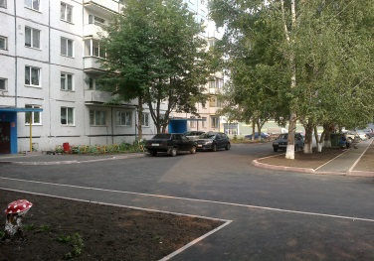
2 | Обеспечение освещения дворовых территорий | 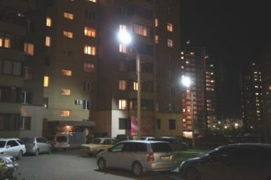
3 | Установка скамеек | 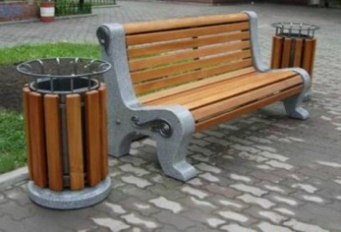
4 | Установка урн
Дополнительный перечень видов работ по благоустройству дворовых территорий
1 | Проезд к территориям, прилегающим к многоквартирным домам | 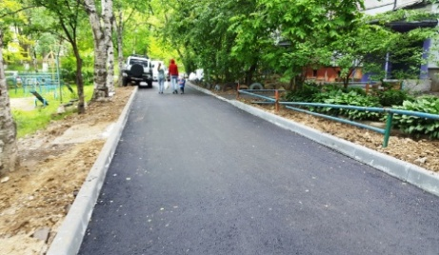
2 | Обустройство тротуаров, мостовых (в том числе тротуарной плиткой) | 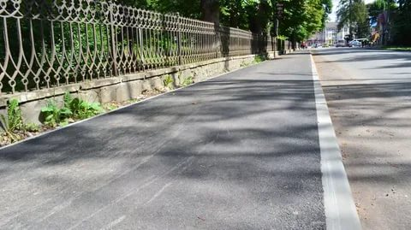
3 | Установка бордюрных камней | 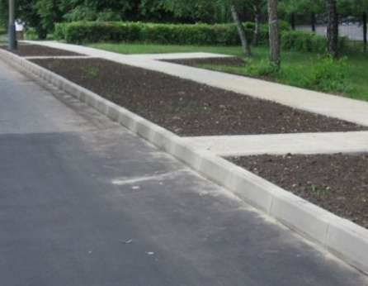
4 | Установка песочниц | 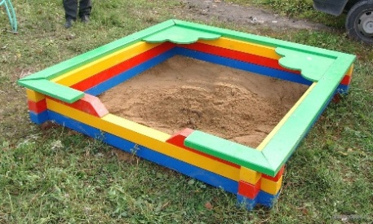
5 | Установка качелей | 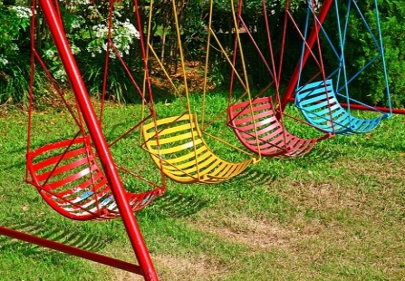
6 | Устройство гостевой стоянки (автомобильные парковки) | 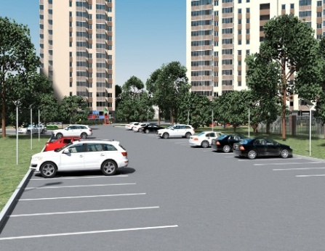
7 | Освещение детских (игровых) и спортивных площадок | 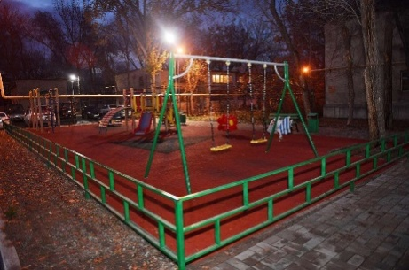
8 | Оборудование детской (игровой) площадки | 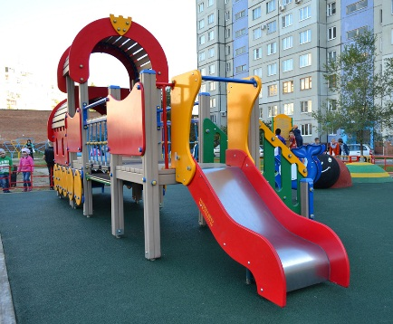
9 | Оборудование спортивной площадки | 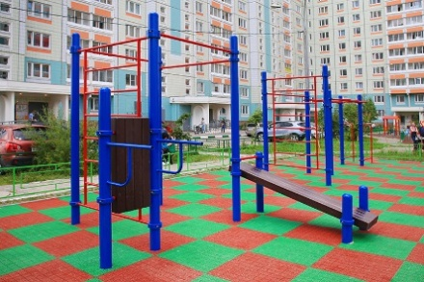
10 | Озеленение территории (деревья, кустарники, клумбы) | 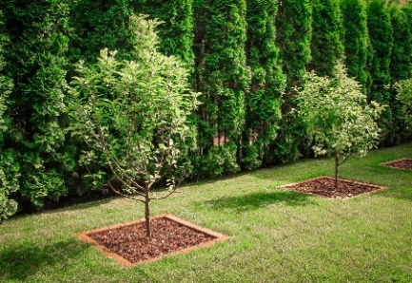
11 | Устройство газонов | 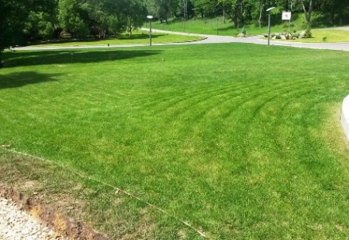
12 | Газонные ограждения, декоративные ограждения для клумб | 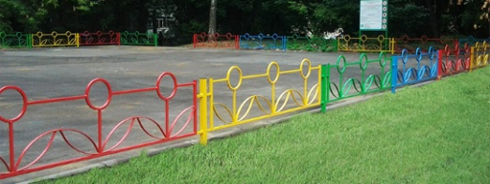
13 | Обрезка деревьев и кустов | 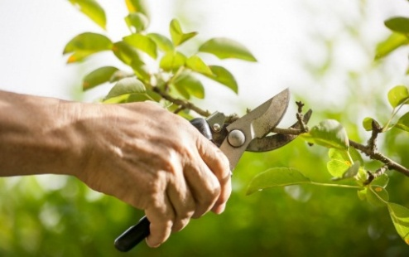
14 | Уборка сухостойных деревьев | 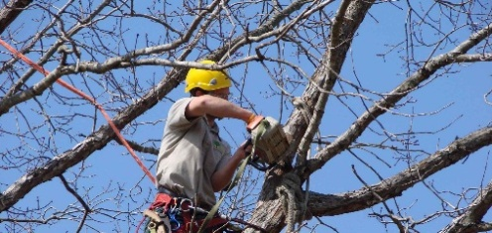
15 | Демонтаж хозяйственных построек (в том числе сараев) и строительство сараев | 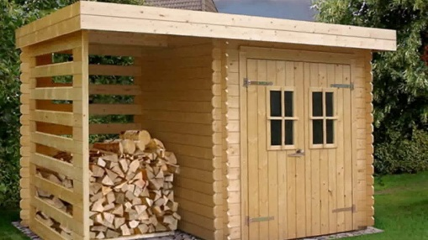
16 | Отсыпка дворовой территории (выравнивание) щебнем, песчано-гравийной смесью | 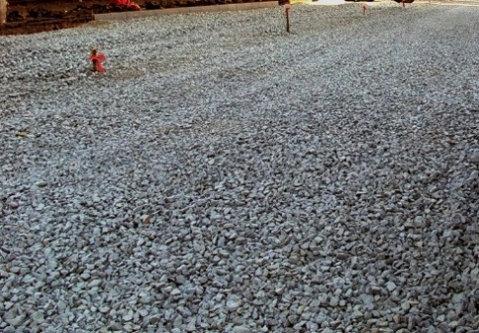
17 | Устройство хозяйственно-бытовых площадок с установкой контейнеров-мусоросборников | 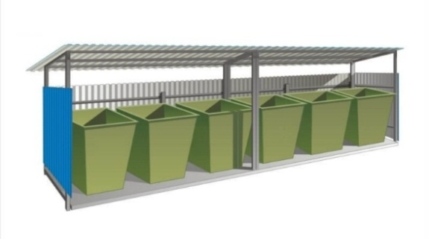
18 | Устройство площадок для выгула животных | 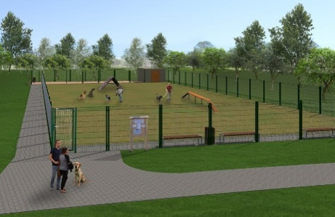
19 | Устройство велопарковок | 